Surface médiane
La surface médiane de la pièce est générée par utilisation de la fonction >Insertion > Surface > Surface médiane.

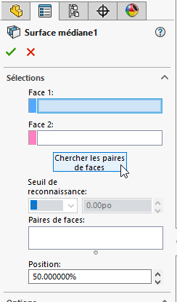

Sur la pièce utilisée dans le tuto, l’option chercher les paires de faces (non, ce n’est pas une contrepèterie…) est très efficace.
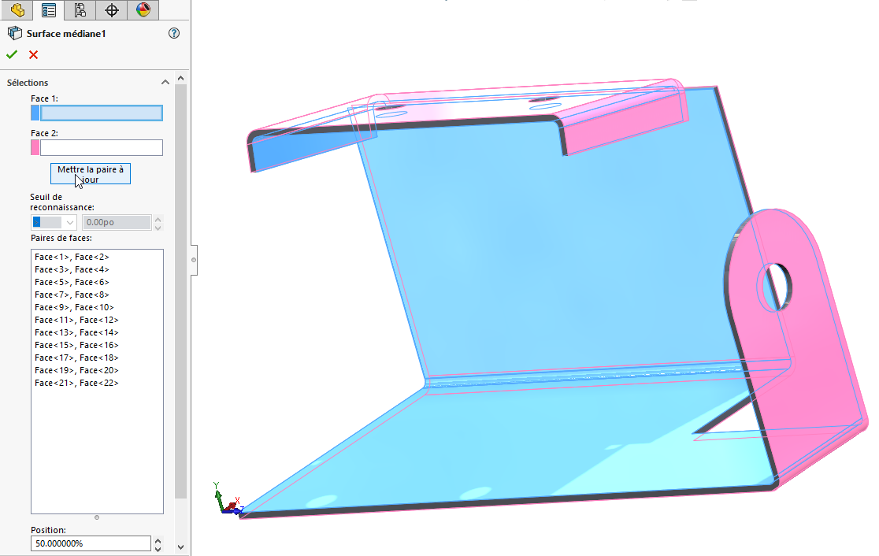

Le mariage géométrie surfacique / coque

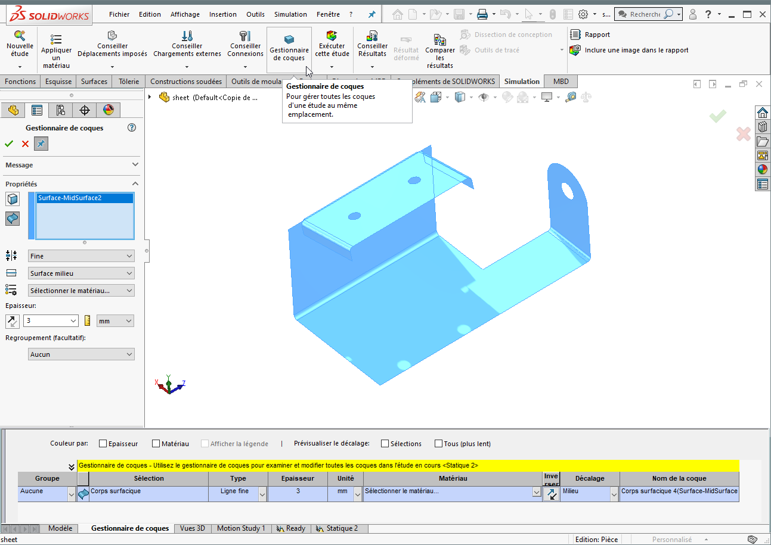
Dans le cas d'une géométrie surfacique, donc sans épaisseur, la pièce sera considérée comme une coque.
La pièce étant sans épaisseur, il faut indiquer à SW Simulation l'épaisseur à utiliser (avec possiblement plusieurs épaisseurs différentes selon les zones de surfaces).
C'est le rôle du gestionnaire de coques, accessible dans le bandeau Simulation de SolidWorks (ou par le bouton droit de la souris sur le nom de la pièce dans l'arbre de Simulation). Ce gestionnaire remplit le tableau des épaisseurs situé en bas de la fenêtre graphique de SW.

Le maillage
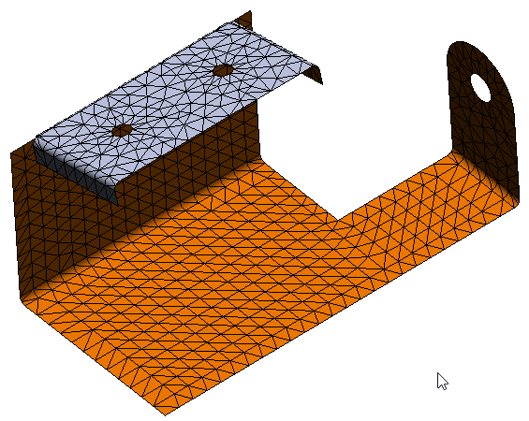
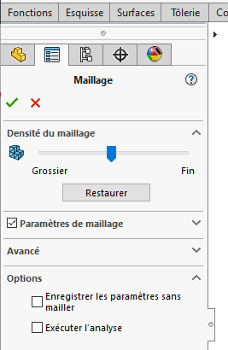
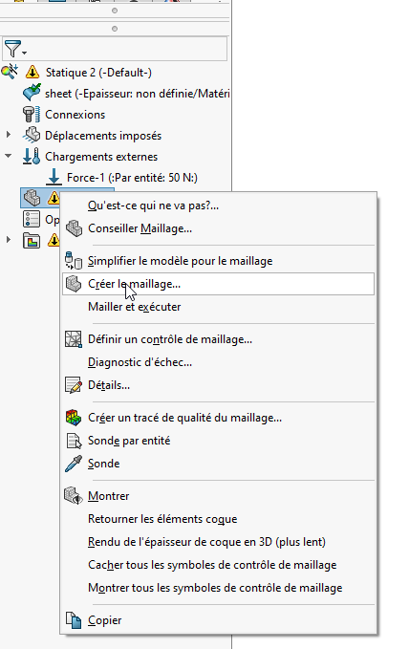

Il faut ensuite mailler la pièce… En gardant dans un premier temps les paramètres par défaut.
Après exécution, le maillage (surfacique) est affiché.

Pour terminer
Si la pièce est dans un matériau défini, possède des liaisons avec un "bâti" (déplacements imposés) et subit des efforts (chargements externes), le calcul statique devrait donner un résultat…
